COMUNE DI FRANCAVILLA FONTANA
Guida operativa per l’iscrizione al servizio
MENSA SCOLASTICA
Istruzioni per nuovi utenti

Il prossimo 21 ottobre 2024 avrà inizio il servizio di refezione scolastica.
Tutti i nuovi utenti dovranno registrarsi seguendo le istruzioni sotto riportate e scaricare successivamente l’applicazione “SPAZIOSCUOLA” per poter accedere ai servizi di mensa scolastica.
I passaggi pertanto saranno 2:
Il primo passaggio sarà quello della registrazione al portale
Il secondo passaggio sarà quello di scaricare l’applicazione spazioscuola per gestire in autonomia il servizio di mensa.

Istruzioni

Utilizzare solo il link pubblicato sul sito istituzionale, si consiglia tramite Pc, Tablet oppure da Cellulare su un qualsiasi browser, inserendo il seguente link: https://www.schoolesuite.it/default1/francavf
Effettuare l’accesso con credenziali già in possesso o con SPID.

Si invita ad eseguire la procedura d’iscrizione online per il servizio mensa

PROCEDURA DI ACCESSO:

Utilizzare la voce in fondo alla schermata “Registrati” o accedere direttamente tramite SPID.
.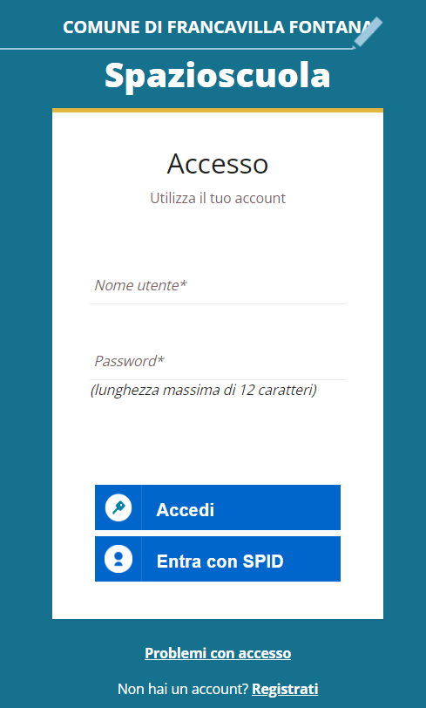

Se non si dispone dello SPID cliccare su registrati e seguire i passaggi

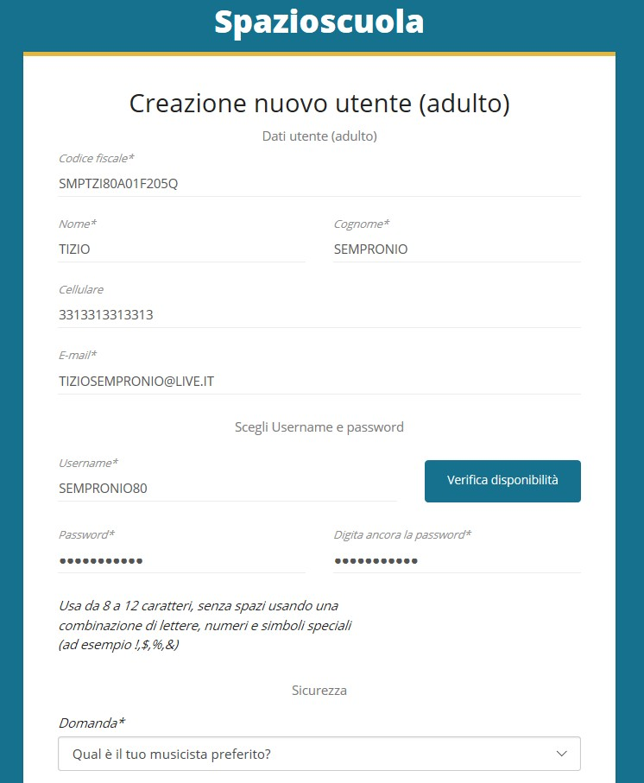

Al termine della procedura di registrazione verrà inviata una mail all’indirizzo di posta inserito, con l’username creato, come promemoria.
In caso di smarrimento o dimenticanza delle credenziali, è possibile recuperarle tramite il link in basso alla schermata “Problemi con accesso”.

Sarà possibile recuperare le credenziali tramite l’inserimento di uno dei seguenti dati: indirizzo e-mail, codice fiscale dell’adulto dichiarante o username, e rispondendo alla domanda segreta.
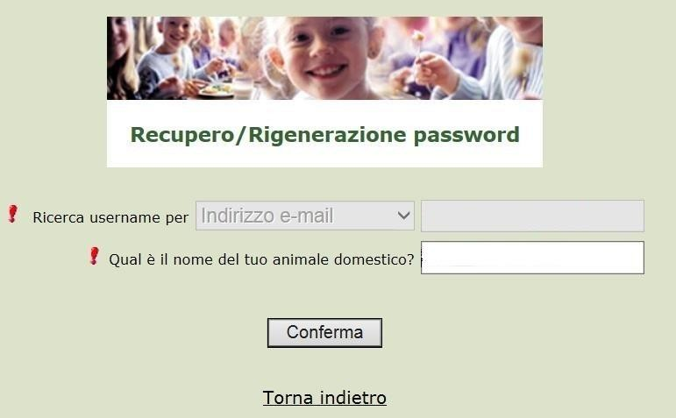

Se i dati inseriti sono corretti, il sistema invierà alla mail di registrazione un messaggio con le nuove credenziali provvisorie di accesso.

PROCEDURA DI ISCRIZIONE AL SERVIZIO:

- Effettuato l’accesso, sarà possibile proseguire scegliendo la voce in alto a sinistra “Iscrizioni online”.
NB: Ci sarà la comunicazione che il Codice Fiscale non è riconosciuto, in quanto dovrete cliccare ISCRIZIONI ONLINE al fine di essere riconosciuti.

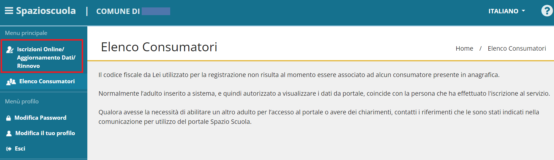

- Leggere e accettare i documenti visualizzati.

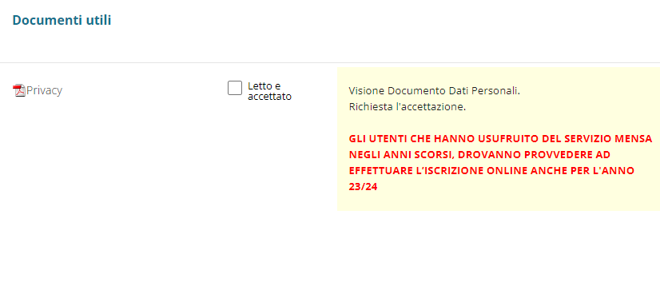
- Nella schermata successiva, cliccare sul pulsante “Iscrivi un nuovo consumatore”, e cliccare “Avanti”.
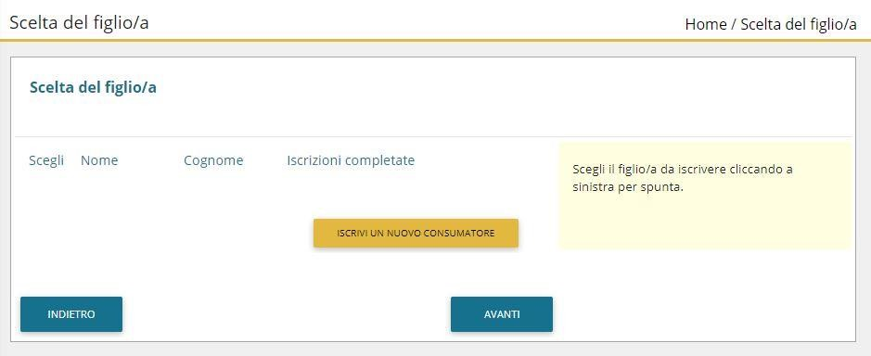

- Inserire i dati anagrafici del proprio figlio (tutti i campi sono obbligatori), e cliccare su “Avanti”:
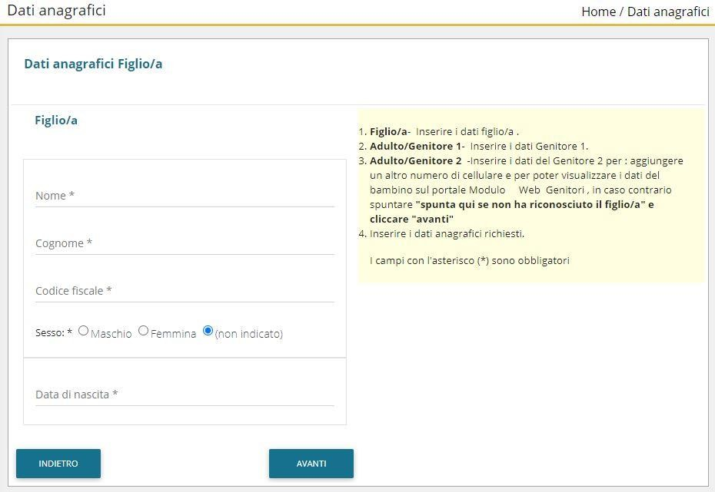

- Inserire i dati anagrafici del primo genitore (i campi con * sono obbligatori) e cliccare su “Avanti”.

N.B. in caso di modifica nel corso dell’anno di indirizzo di posta elettronica e/o di numero di cellulare, comunicare OBBLIGATORIAMENTE queste modifiche in modo tempestivo all’Ufficio Pubblica Istruzione del Comune tramite email o di persona.

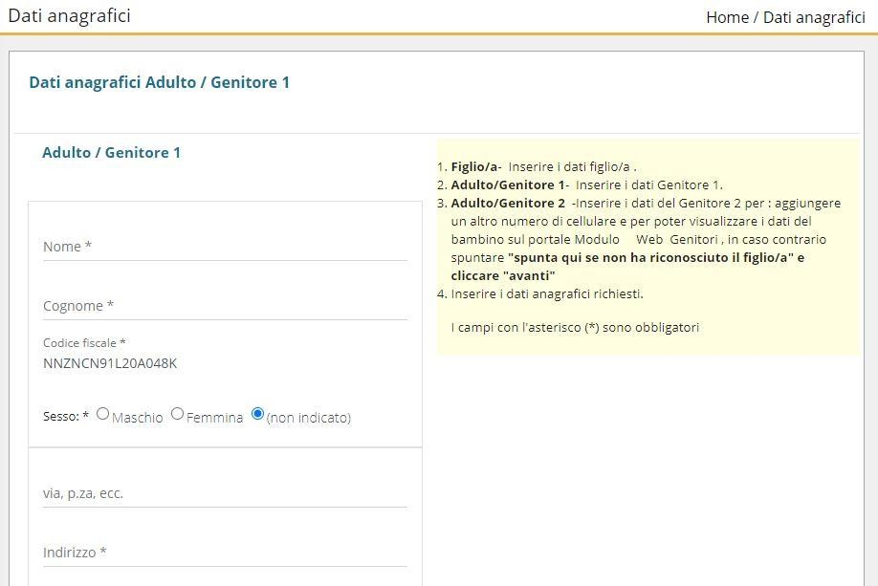

- (Facoltativo) Inserire i dati anagrafici del secondo genitore. Nel caso si volesse saltare questo passaggio, appore spunta nella casella n alto e cliccare su “Avanti”.

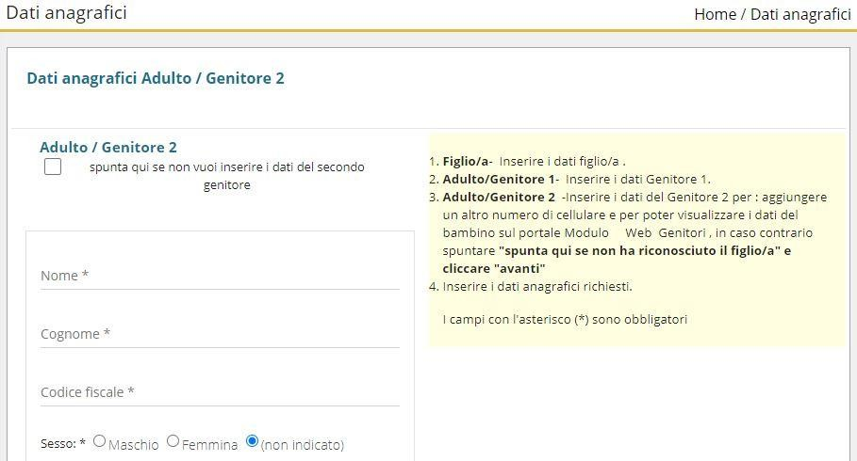

- Scelta scuola e classe. “ occorre indicare la classe e la sezione che l’alunno frequenta nell’anno scolastico in corso

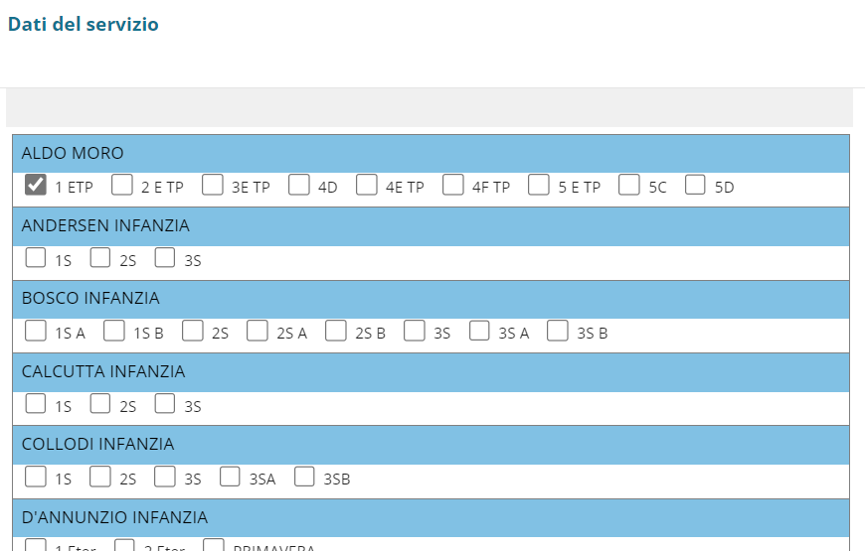

- Spuntare sulla casella si o no, cliccare avanti:
Se l’alunno necessità di dieta particolare (per intollerante o allergie già certificate)
occorre spuntare la casella “SI necessita di una dieta particolare e allegare il
certificato medico

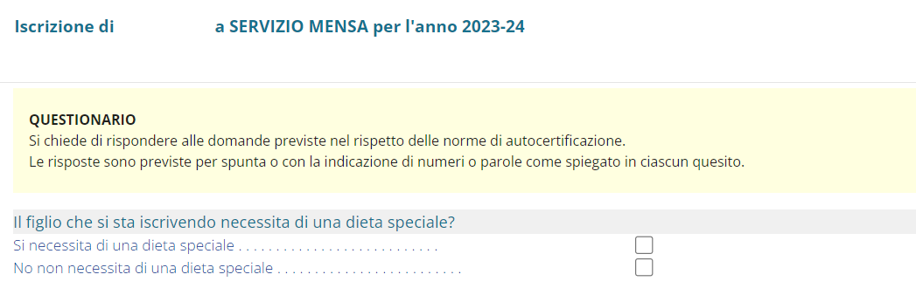

- Allegare il certificato richiesto scegliendo il file e cliccando successivamente sul tasto “carica”:

- “Verificare i dati inseriti nella domanda”, spuntare la dichiarazione di responsabilità e confermare e stampare la domanda definitiva.

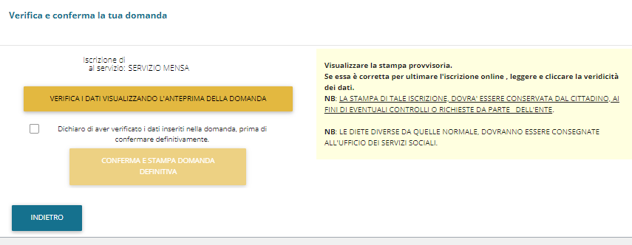

Fine della procedura di registrazione e di iscrizione al servizio mensa
Da questo momento il Genitore potrà scaricare l’applicazione “SPAZIOSCUOLA”
Seguendo le istruzioni allegate
Si ricorda che sia “USERNAME e PASSWORD” da utilizzare sono le stesse che avete utilizzato in fase di registrazione al servizio di refezione scolastica.

